Instructions pour Divisez-moi !
Fiche 21

Taille des groupes : 2
Matériel :
• Fiche 17 : Cartes Divisez-moi !
• Napperon de maths 37 : Roue
• Crayon et trombone pour servir de pointeur
Objectif : Être le premier à ne plus avoir de cartes

Marche à suivre :
Écrivez le nombre 1 devant le 0 sur le Napperon des maths 37 : Roue pour créer le nombre 10.
Distribuez 6 cartes à chaque joueur.
Placez les cartes restantes en pile, faces vers le bas.
Joueur A : Fais pivoter le pointeur sur la roue.
Trouve un nombre dans tes cartes qui peut être divisé en groupes de cette taille (sans surplus).
Si tu trouves une carte, dis la phrase de division, puis place ta carte sur la table.
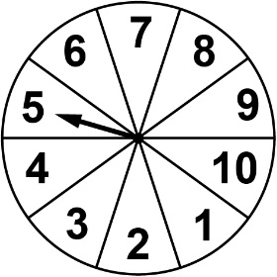
30
30 ÷ 5 = 6

Si tu ne peux pas trouver une carte, prends une carte dans la pile.
Joueur B : Joue à ton tour.
Continuez à jouer à chacun votre tour jusqu’à ce qu’un de vous n’ait plus de cartes.

